Отчет по лабораторной работе № 8

Дисциплина: архитектура компьютера

Никулина Ксения Ильинична

Содержание

# 1 Цель работы

Изучение команд условного и безусловного переходов. Приобретение навы- ков написания программ с использованием переходов. Знакомство с назначе- нием и структурой файла листинг

# 2 Задание

Изучить команды условного и безусловного переходов. Приобрести навыки написания программ с использованием переходов. Познакомиться с назначением и структурой файла листинга

# 3 Теоретическое введение

Для реализации ветвлений в ассемблере используются так называемые ко- манды передачи управления или команды перехода. Можно выделить 2 типа переходов: • условный переход – выполнение или не выполнение перехода в определен- ную точку программы в зависимости от проверки условия. • безусловный переход – выполнение передачи управления в определенную точку программы без каких-либо условий.

Все ошибки и предупреждения, обнаруженные при ассемблировании, транслятор выводит на экран, и файл листинга не создаётся. Итак, структура листинга: • номер строки — это номер строки файла листинга (нужно помнить, что номер строки в файле листинга может не соответствовать номеру строки в файле с исходным текстом программы); • адрес — это смещение машинного кода от начала текущего сегмента; • машинный код представляет собой ассемблированную исходную строку в виде шестнадцатеричной последовательности. (например, инструкция int 80h начинается по смещению 00000020 в сегменте кода; далее идёт машинный код, в который ассемблируется инструкция, то есть инструкция int 80h ассемблируется в CD80 (в шестнадцатеричном представлении); CD80 — это инструкция на машинном языке, вызывающая прерывание ядра); • исходный текст программы — это просто строка исходной программы вместе с комментариями (некоторые строки на языке ассемблера, например, строки, содержащие только комментарии, не генерируют никакого машинного кода, и поля «смещение» и «исходный текст программы» в таких строках отсутствуют, однако номер строки им присваивается).

# 4 Выполнение лабораторной работы

1. Создала каталог для программам лабораторной работы No 8, перешла в него и создала файл lab8-1.asm(рис. 1)

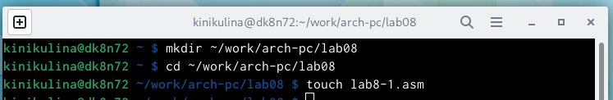

Рис. 1: Создание файла

1. Ввела в файл lab8-1.asm текст программы из листинга 8.1.(рис. 2)

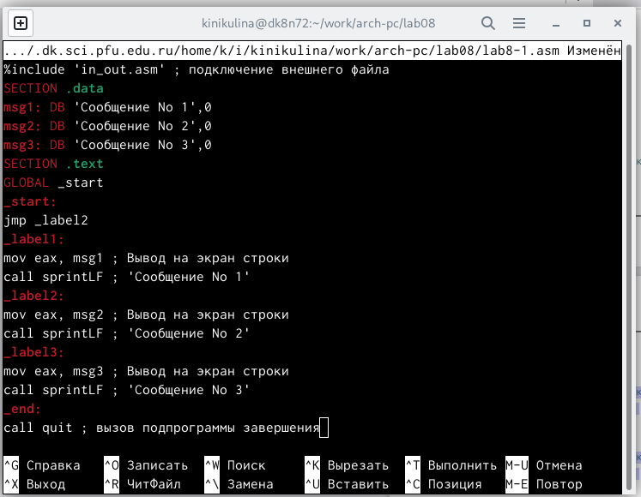

Рис. 2: Текст

1. Создала исполняемый файл и проверила его работу(рис. 3)

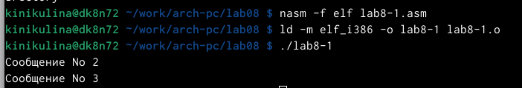

Рис. 3: Проверка файла

1. Изменила текст программы в соответствии с листингом 8.2. Создала исполняемый файл и проверила его работу. (рис. 4,рис. 5 )

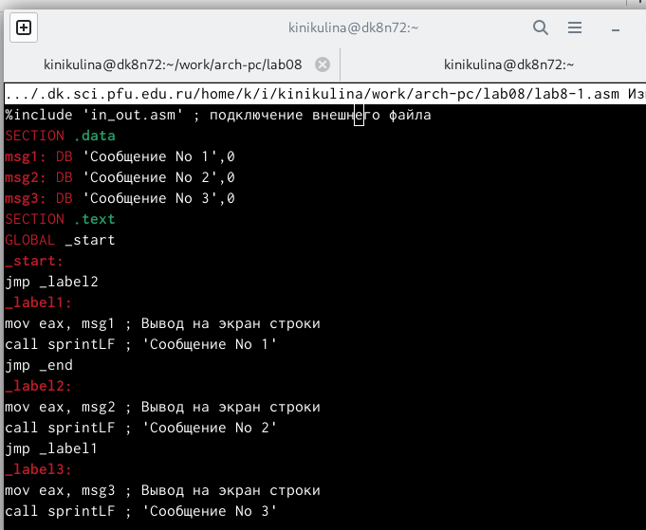

Рис. 4: Текст

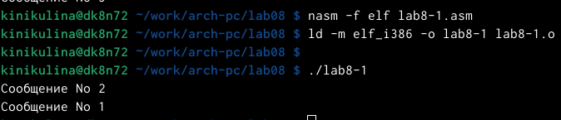

Рис. 5: Вывод программы

1. Изменила текст программы, чтобы вывод программы был следующим: (рис. 6,рис. 7 )

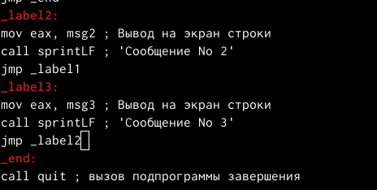

Рис. 6: Текст

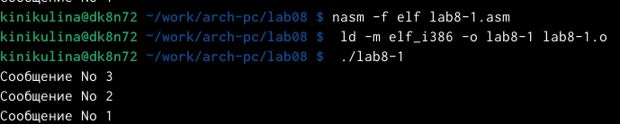

Рис. 7: Вывод программы

1. Создала файл lab8-2.asm в каталоге ~/work/arch-pc/lab08 (рис. 8)

Рис. 8: Создание файла

Рис. 8: Создание файла

1. Ввела в файл текст из листинга 8.3, создала исполняемый файл и проферила работу (рис. 9,рис. 10 )

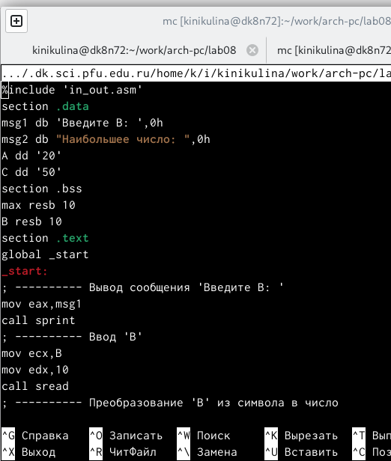

Рис. 9: Текст

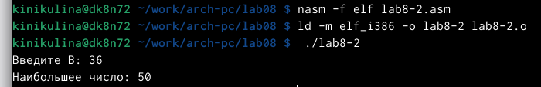

Рис. 10: Вывод программы

1. Открыла файл с программой lab8-2.asm и в любой инструкции с двумя операндами удалила один операнд,выполнила трансляцию с получением файла листинга (рис. 11,рис. 12 )

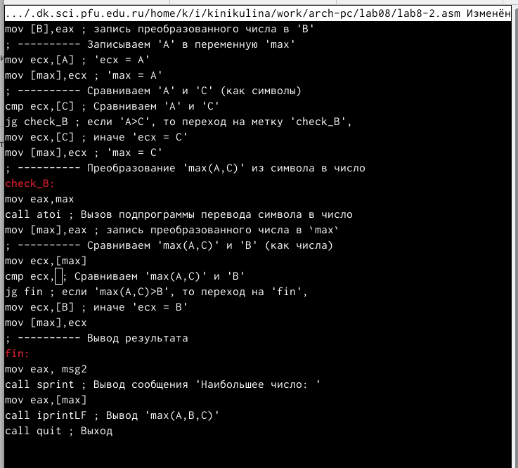

Рис. 11: Удаление

Рис. 12: Ошибка из-за отсутствия операнда

Рис. 12: Ошибка из-за отсутствия операнда

#Самостоятельная работа (Вариант № 8) 1. Написала программу нахождения наименьшей из 3 целочисленных переменных a, b и с (52,33,40) (Ответ: 33) (рис. 13)

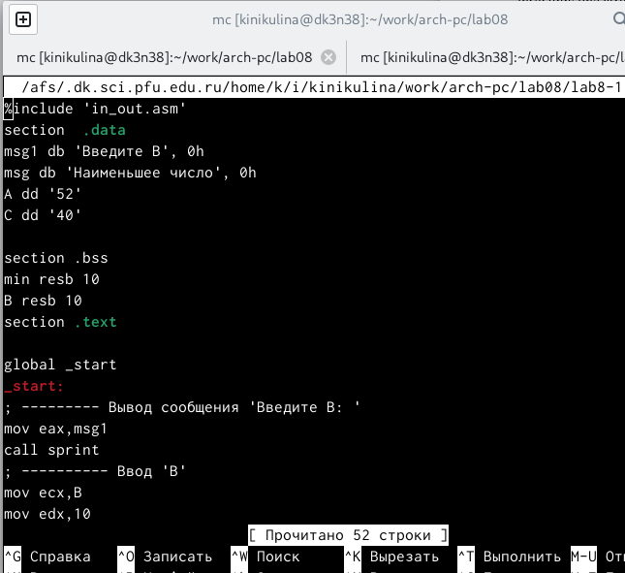

Рис. 13: Текст

1. Создала исполняемый файл и проверила его работу(рис. 14)

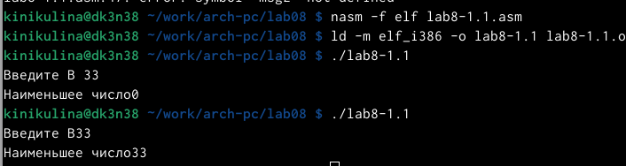

Рис. 14: Проверка файла

1. Напиcала программу, которая для введенных с клавиатуры значений x и a вычисляет значение заданной функции f(x) и выводит результат вычислений. (рис. 15)

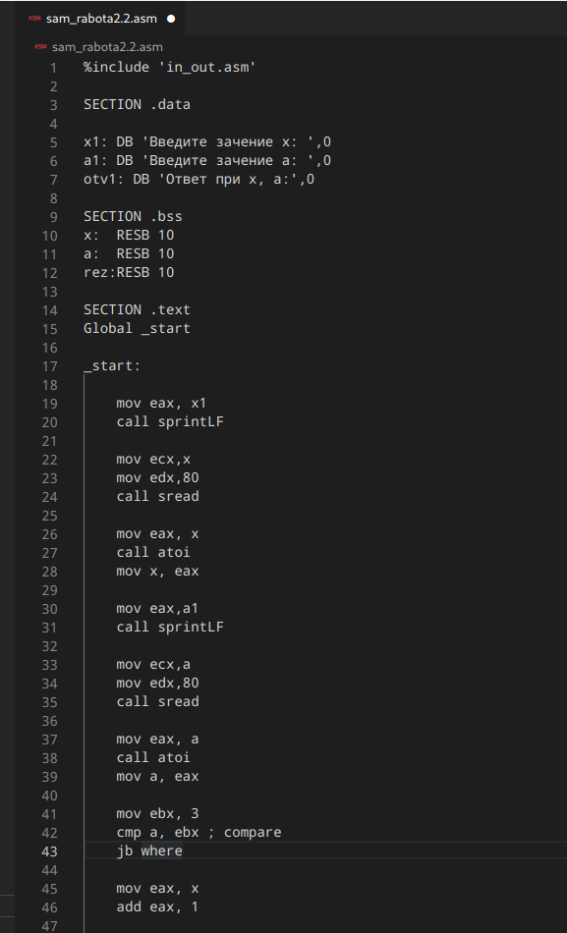

Рис. 15: Текст

1. Создала исполняемый файл и проверила его работу(рис. 16)

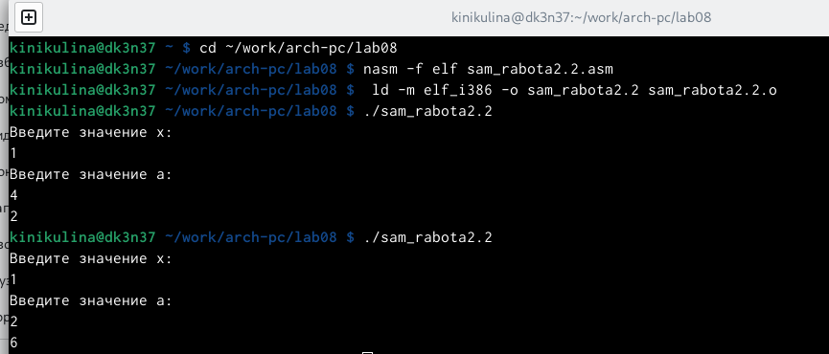

Рис. 16: Ответы

# 5 Вывод

Я изучила команды условного и безусловного переходов. Приобрела навыки написания программ с использованием переходов. Познакомилпсь с назначением и структурой файла листинг